FATEC-RL
Sistema Operacional

NOME DO ALUNO | NÚMERO
Miguel Castro da Silva
Cauã de Carvalho

EXERCICIO - 09

Instrução geral para os scripts dessa lista em diante:
- Feito o script capture o código e o copie abaixo do enunciado.
- Em seguida teste o script mostrando todas as fases de sua execução

Script 1 - Um programador executou um programa e cronometrou o tempo de execução em segundos. Com essa informação faça um script que converta o tempo em minutos e segundos.
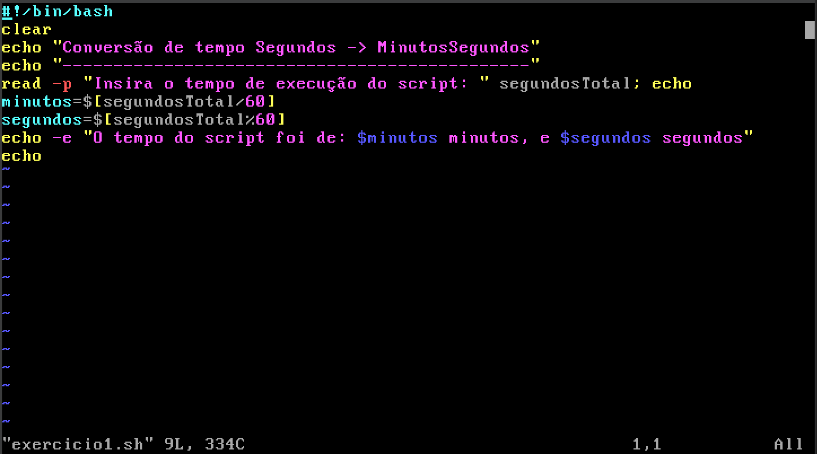
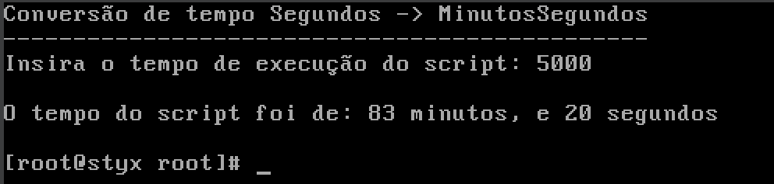
Script 2 - Faça um script que promova a autenticação no ambiente Linux, conforme layout abaixo: 